ДИНАСТИЯ  
**школьных** учителей

Вычугжаниных

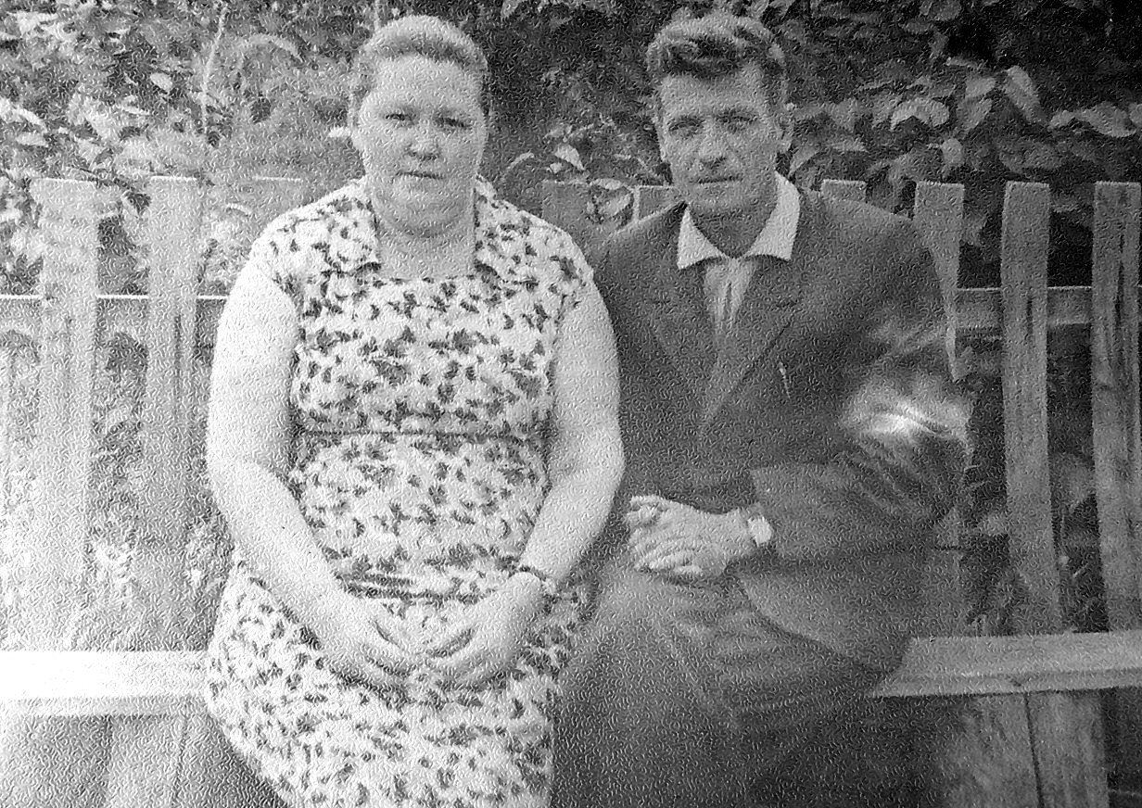

**Василий Авдеевич (1937 – 1963) заведующий начальной школы д. Гузеево  
 (1963 – 1977) воспитатель интерната с. Городище**

**Клавдия Семеновна (1937 – 1963) учитель начальных классов, библиотекарь школы д. Гузеево  
 (1963 – 1977) воспитатель интерната с. Городище**

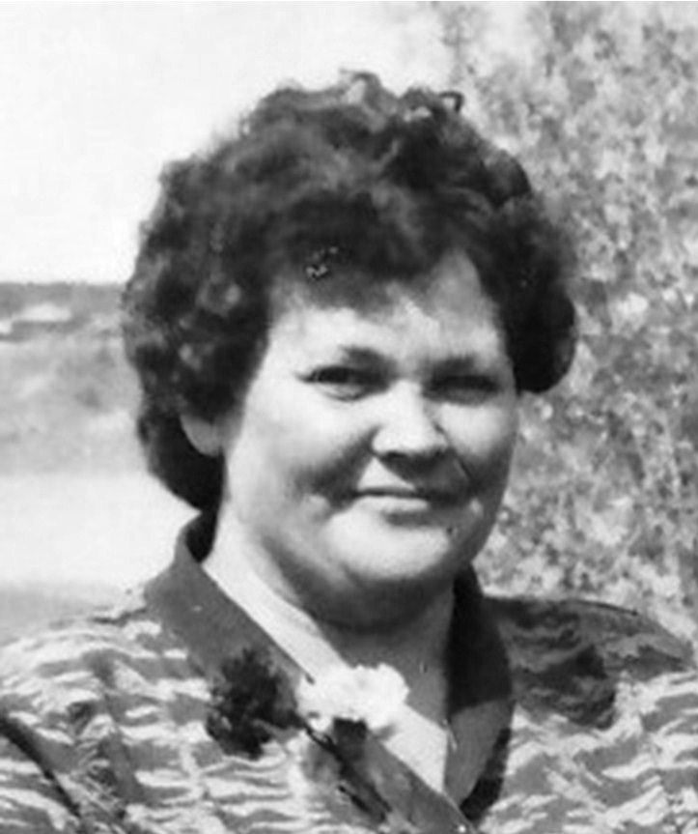

**Скрылева Альбина Васильевна (1971 – 2018) учитель биологии и химии школы с. Городище**

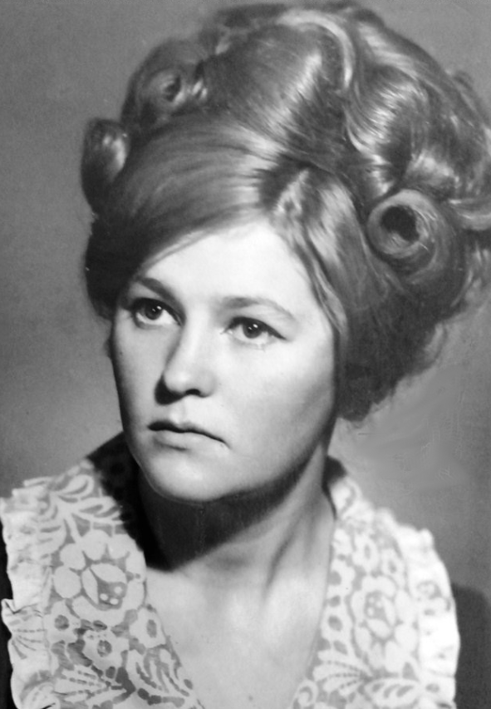

**Матыкова Любовь Васильевна (1977 – 2024) учитель русского языка и литературы школы с. Крутое**

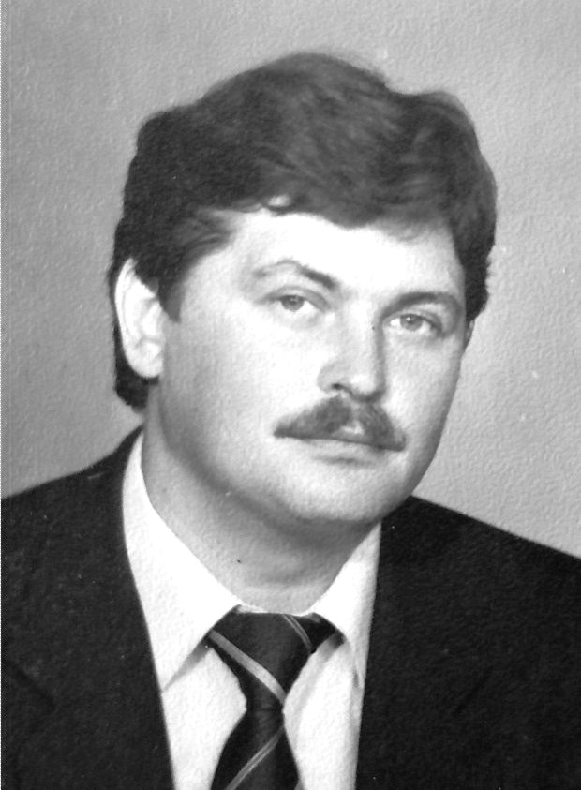

**Вычугжанин Михаил Васильевич (1971 – 2004) руководитель филиала ДЮСШ при школе с. Городище**

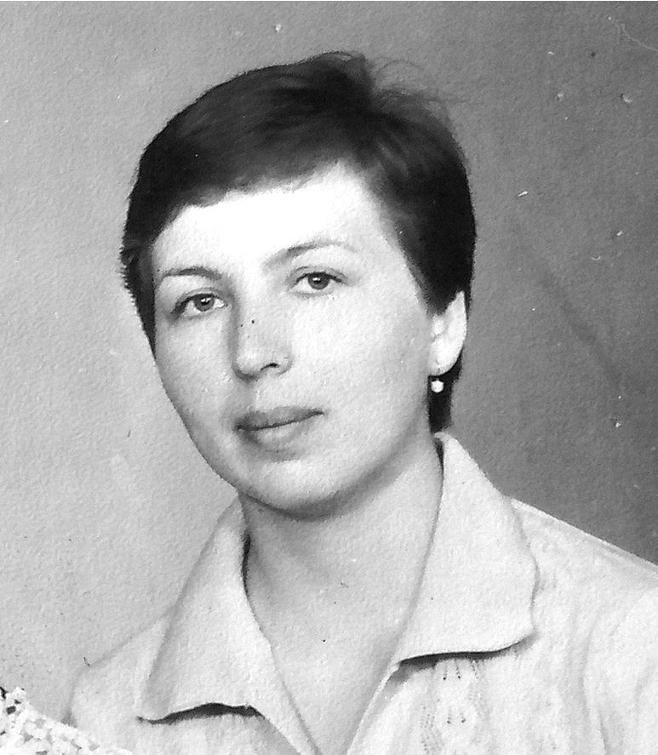

**Вычугжанина Тамара Викторовна (1977 – 2024) учитель русского языка и литературы школы с. Городище**

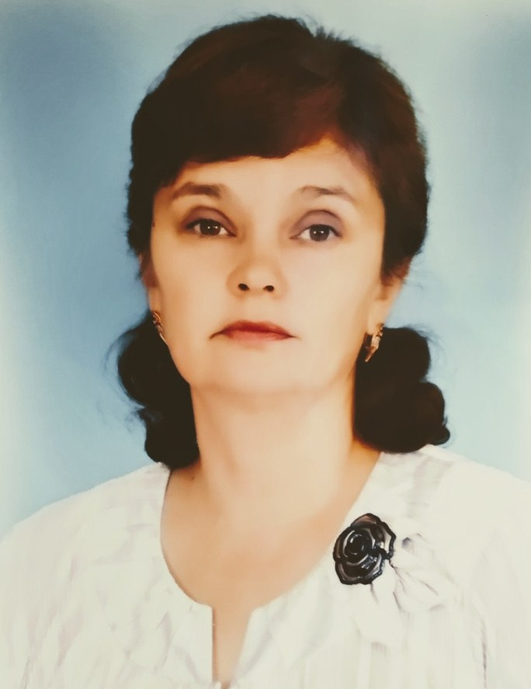

**Замараева Татьяна Петровна (1998 – 2024) воспитатель интерната, учитель музыки школы с. Городище**

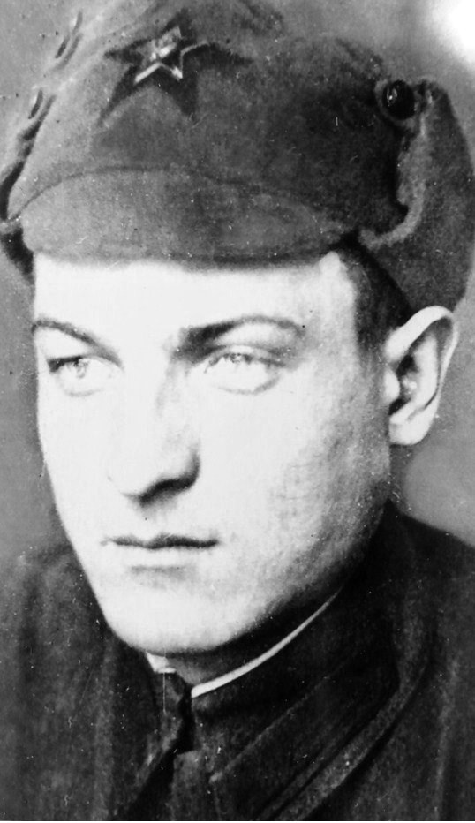 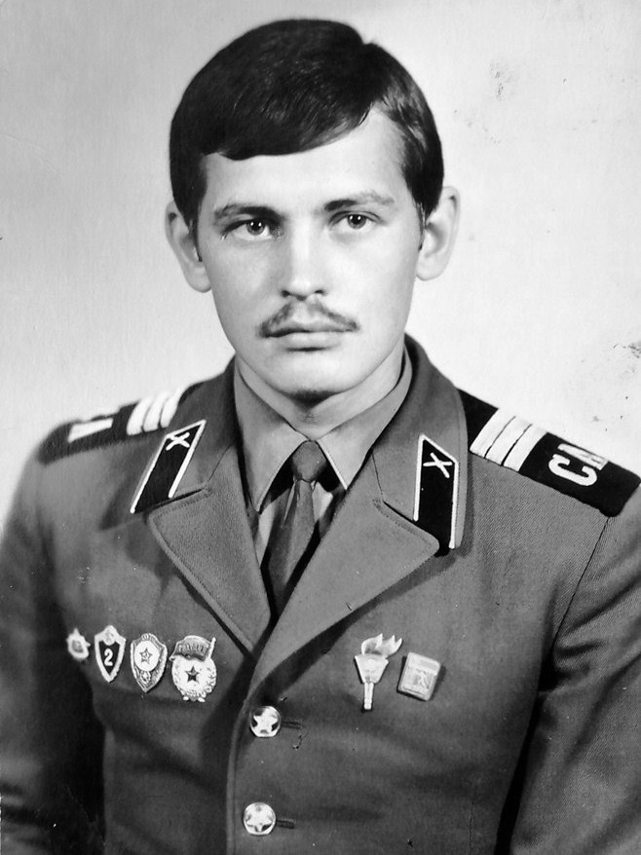

**Служба в армии**